BIOLOGIA
A Biosfera

Biosfera: É a camada superficial terrestre capaz de suportar vida. A biosfera constitui um sistema global que inclui toda a vida na Terra.

Conhecer a organização hierárquica dos sistemas vivos:
Células Tecidos Órgãos Sistema de órgãos Organismo (chimpanzé)
A organização hierárquica estende-se para além dos organismos:
Espécie – Organismos idênticos capazes de se cruzarem entre si e originarem descendentes férteis.
População – Seres vivos pertencentes à mesma espécie, que habitam uma determinada área, num determinado momento.
Comunidade Biótica ou Biocenose – Indivíduos de espécies diferentes que habitam uma mesma área e estabelecem relações entre si.
Ecossistema – Conjunto da comunidade biótica, do ambiente físico e químico e as relações que se estabelecem entre si.

Conhecer a dinâmica dos ecossistemas:
Os seres vivos de um ecossistema estabelecem relações tróficas entre si. Estas relações originam as cadeias alimentares que ao inter-relacionarem-se com outras cadeias dão origem a teias alimentares ou redes tróficas.

Reconhecer a existência de 3 categorias de seres vivos nas teias alimentares:
Produtores – Seres vivos capazes de elaborar matéria orgânica a partir de matéria inorgânica, utilizando, para isso, uma fonte de energia externa – seres autotróficos.
Consumidores – Seres vivos incapazes de produzir matéria orgânica a partir de matéria inorgânica – seres heterotróficos – por isso alimentam-se direta ou indiretamente da matéria elaborada pelos produtores.
Decompositores – Seres vivos que obtêm a matéria orgânica a partir de outros seres vivos, decompondo cadáveres e excrementos. Desta forma, transformam a matéria orgânica em matéria inorgânica, assegurando a devolução dos minerais (inicialmente incorporados pelos produtores) ao meio.

Seres Procariontes: Uma só célula, sem núcleo organizado.
Seres Eucariontes: Células mais complexas, com núcleo organizado e delimitado por um invólucro.

Conhecer a classificação de Whittaker:
Reino Monera – Seres unicelulares e procariontes. (Bactérias do iogurte)
Reino Protista – Organismos eucariontes. A maioria deles é unicelular, mas alguns dos seres são pluricelulares. (Algas)
Reino Fungi – Seres unicelulares e pluricelulares; são todos eucariontes. Os seres deste reino absorvem as substâncias alimentares do meio, depois de as digerir no exterior das suas células. (Cogumelos)
Reino Plantae – Seres pluricelulares eucariontes, produzem compostos orgânicos a partir de compostos inorgânicos, através da fotossíntese. (Musgo)
Reino Animalia – Seres pluricelulares, eucariontes, incapazes de produzir compostos orgânicos a partir de compostos inorgânicos. Assim, ingerem o alimento e procedem à sua digestão fora das células, absorvendo em seguida, os produtos resultantes. (Coelho)

A extinção das espécies poderá ocorrer devido à ação direta ou indireta do Homem, alguns exemplos são:
A sobre-exploração;
A introdução de predadores ou de doenças;
As alterações climáticas;
A destruição de habitats.

O Homem depende de outras espécies para sobreviver, logo, a extinção destas é um assunto preocupante.

Reconhecer que os processos que ocorrem nos ecossistemas são responsáveis por muitos outros benefícios para a Humanidade, como:
A manutenção da fertilidade dos solos;
A prevenção da erosão dos solos;
O tratamento e a reciclagem de produtos residuais;
A regulação do ciclo da água e da composição da atmosfera;
O controlo de pragas na agricultura;
A polinização.

A Célula

Reconhecer a célula como unidade estrutural e funcional de todos os seres vivos.
Todos os seres vivos são compostos por células. Por esta razão, dizemos que a célula constitui a unidade básica da vida.

Conhecer os pressupostos da Teoria Celular.
A célula é a unidade básica da vida, ou seja é a unidade estrutural e funcional dos seres vivos;
Todas as células provêm de células pré-existentes;
A célula é a unidade de reprodução, de desenvolvimento e de hereditariedade de todos os seres vivos.

Conhecer as características da imagem microscópica.
Ao microscópio a imagem fica espelhada (invertida e simétrica) e aumentada.

Distinguir seres unicelulares de pluricelulares.
Seres Unicelulares – São compostos por uma única célula, capaz de realizar todas as funções vitais.
Seres Pluricelulares – São constituídos por várias células, organizadas em tecidos diferenciados e especializados em diversas funções.

Distinguir células procarióticas de eucarióticas.
As células mais simples são designadas células procarióticas (células sem núcleo verdadeiro) e são representadas pelas bactérias e cianobactérias.
As células com uma estrutura mais complexa, denominadas células eucarióticas (contém núcleo verdadeiro) são representadas pelos restantes seres vivos.
Pensa-se que as células eucarióticas evoluíram das células procarióticas; ao contrário destas, as células eucarióticas possuem um núcleo organizado e delimitado por um invólucro.

Indicar semelhanças e diferenças entre células eucarióticas vegetais e eucarióticas animais.
Células eucarióticas vegetais:
Contém muitos organelos (estruturas celulares que desempenham diferentes funções);
O DNA encontra-se num organelo denominado de Núcleo;
Possui parede celular – estrutura que reveste a membrana celular. Confere proteção e rigidez;
Possui cloroplastos - estruturas que contêm os pigmentos fotossintéticos;
Os vacúolos são pouco numerosos e de maior dimensão;
Células de dimensões variáveis, mas maiores do que as procarióticas.
Exemplos: Células das plantas, das algas, etc.
Células eucarióticas animais:
Contém muitos organelos (estruturas celulares que desempenham diferentes funções);
O DNA encontra-se num organelo denominado de Núcleo;
Sem parede celular;
Sem cloroplastos;
Os vacúolos são muito numerosos e de pequenas dimensões.
Células de dimensões variáveis, mas maiores do que as procarióticas.
Exemplo: Células dos animais (cérebro, fígado, coração, pele, etc.).

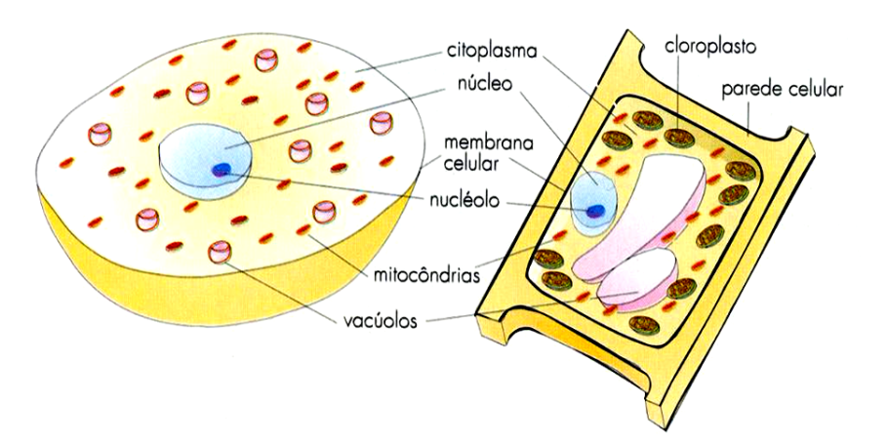

Conhecer os componentes celulares, a sua estrutura e função:
Membrana Plasmática – Também denominada membrana celular ou plasmalema, limita exteriormente o citoplasma, separando o meio intracelular (ou interno) do meio extracelular (ou externo), sendo responsável pelas trocas de substâncias entre eles.
Núcleo – É o maior organelo celular e encontra-se delimitado pelo invólucro nuclear (membrana com poros que permitem a comunicação entre o núcleo e o citoplasma). O núcleo contém no seu interior um líquido chamado nucleoplasma e, por vezes, uma estrutura esférica denominada nucléolo. Controla a atividade celular.
Mitocôndrias – Organelos que possuem duas membranas (externa e interna). As mitocôndrias estão envolvidas em processos de obtenção de energia por parte da célula.

Cloroplastos – Organelos que possuem uma membrana dupla, onde se encontram pigmentos envolvidos na fotossíntese.
Vacúolos – Organelos de tamanho variável, rodeados por uma membrana. Os vacúolos podem armazenar no seu interior várias substâncias (gases, pigmentos, açúcares, proteínas)
Parede Celular – Parede rígida que envolve as células vegetais e bacterianas, conferindo-lhes proteção e suporte.
Centríolos – Estrutura de aspeto cilíndrico, constituída por microtúbulos. Os centríolos intervêm na divisão celular.
Retículo Endoplasmático – Sistema de sáculos, vesículas e canalículos, envolvido na síntese de proteínas, lípidos e hormonas. Também intervêm no transporte de proteínas e outras substâncias.
Aparelho ou Complexo de Golgi – Conjunto de cisternas achatadas e de vesículas, que intervêm em fenómenos de secreção.
Lisossomas – Estruturas esféricas, rodeadas por uma membrana simples, que contêm enzimas que intervêm na decomposição de moléculas e estruturas celulares. (saem do complexo de Golgi).
Ribossomas – Pequenas estruturas, constituídas por duas porções (grande subunidade e pequena subunidade). São fundamentais para a síntese de proteínas.
Citoesqueleto – Rede de fibras intercruzadas, existente no citoplasma. É o esqueleto da célula.

Reconhecer que a unidade biológica existe a nível molecular.
A unidade biológica da célula não se limita a características estruturais e funcionais; ela revela-se também a nível molecular.
Todos os seres vivos, e consequentemente as suas células, são constituídos por moléculas orgânicas de grandes dimensões – macromoléculas – formadas por um número relativamente reduzido de elementos químicos. As funções destas biomoléculas são variadas e incluem: funções estruturais, energéticas, enzimáticas, de armazenamento e de transferência de informação.

Conhecer os principais constituintes químicos das células.
Compostos Inorgânicos: H₂O, Minerais.
Compostos Orgânicos (Macromoléculas e Biomoléculas): Proteínas, Lípidos, Glícidos, Ácidos Nucleicos.

Descrever a estrutura e funções principais das biomoléculas.
Existem 4 grandes tipos de macromoléculas nas células: os prótidos, os glícidos, os lípidos e os ácidos nucleicos. Estes polímeros são conjuntos de monómeros: aminoácidos, monossacarídeos, glicerol e ácidos gordos e nucleicos (respetivamente).
A polimerização acontece quando os monómeros se unem e formam cadeias, originando polímeros. Quando dois monómeros se ligam (reações de condensação) ocorre a formação de uma molécula de água.
Por sua vez, quando um polímero se desdobra nos seus diversos monómeros, a reação toma a designação de despolimerização (hidrólise), na qual ocorre a rutura devido à reação do composto com a água.

Água:
A água constitui o meio onde ocorrem todas a reações celulares, sendo também responsável por reações químicas vitais. Esta molécula, apesar de eletronicamente neutra, possui polaridade, que permite a ligação entre estas e outras substâncias polares, através de pontes de hidrogénio. Devido à polaridade, as ligações estabelecidas entre estas moléculas e diversos iões, formam compostos mais estáveis.

Funções Plásticas:
Componente principal do sangue, pelo que desempenha um papel no transporte de gases, nutrientes e produtos resultantes da atividade das células;
Constituinte principal de todos os líquidos orgânicos;
É o principal constituinte celular.
Funções Reguladoras:
Intervém nas reações químicas que são a base do funcionamento do organismo humano.
Participa na regulação da temperatura corporal.
Participa na regulação da pressão sanguínea.
É fundamental na absorção de nutrientes e eliminação das substâncias nocivas.
Intervém em reações de hidrólise.

Prótidos:
Os prótidos podem classificar-se em aminoácidos, péptidos e proteínas.
Os aminoácidos são os prótidos mais simples. Existem cerca de 20 aminoácidos que entram na constituição dos prótidos de todas as espécies dos seres vivos e todos eles possuem um grupo amina (NH₂), um grupo carboxilo (COOH) e um átomo de hidrogénio ligados ao mesmo átomo de carbono.
Os péptidos são o resultado da união entre dois ou mais aminoácidos, através de uma ligação química covalente, denominada ligação peptídica. Esta ligação é estabelecida entre o grupo carboxilo de um aminoácido e o grupo amina de outro. Por cada ligação peptídica que se estabelece, forma-se uma molécula de água.
Os péptidos formados por dois aminoácidos denominam-se dipéptidos, formados por três, tripéptidos e assim sucessivamente. As cadeias peptídicas que contêm entre 2 e 20 aminoácidos denominam-se oligopéptidos e as que ultrapassam esse número chama-se polipéptidos.
As proteínas são macromoléculas constituídas por uma ou mais cadeias polipeptídicas e apresentam uma estrutura tridimensional definida. Estas moléculas apresentam vários níveis de organização (página 38 do manual). As proteínas podem ser formadas apenas por aminoácidos (proteínas simples ou holoproteínas) ou podem conter uma porção não proteica, denominada: grupo prostético.
Neste caso, as proteínas designam-se conjugadas ou heteroproteínas, o que aumenta ainda mais a sua diversidade.
As estruturas das proteínas são mantidas por interações fracas e, por isso, são facilmente quebradas quando expostas ao calor, à agitação, a sais e ácidos por exemplo. À perda da estrutura tridimensional, chama-se desnaturação. Os suspiros ficam leves porque o ar fica retido entre as proteínas desnaturadas.

Funções | Proteínas | Localização
Função Enzimática | Pepsina | Suco Gástrico
Função Estrutural | Queratina | Cabelo, unhas, garras
Função de Defesa | Anticorpos | Plasma, tecidos e secreções
Função de Transporte | Hemoglobina | Sangue
Função Reguladora | Insulina | Pâncreas
Função contráctil | Miosina | Tecido Muscular

Função plástica ou estrutural:
O nosso organismo é constituído por cerca de 20% de proteínas.

Fonte de energia
Fornecem cerca de 10% a 20% de energia.

Propriedades:
São solúveis em água
Têm uma estrutura tridimensional bem definida.
Desnaturam (coagulam) pela ação do calor, dos ácidos, do álcool, da agitação e das radiações.

Glícidos:
Os glícidos ou hidratos de carbono são compostos orgânicos ternários (constituídos por C, H e O).
De acordo com a sua complexidade, consideram-se 3 grandes grupos de glícidos:

Os monossacarídeos, ou oses, são os glícidos mais simples e são classificados de acordo com o número de átomos de carbono que os compõem (entre 3 a 9):
3C – Trioses;
4C – Tetroses;
5C – Pentoses;
6C – Hexoses;
7C – Heptoses, etc.

Estes monossacarídeos, quando em solução aquosa, apresentam uma estrutura em anel de carbono. Dois desde anéis podem estabelecer ligações entre si, formando um dissacarídeo (página 40 do manual). A ligação química que une os dois monossacarídeos denomina-se ligação glicosídica. Se mais um monossacarídeo se ligar por este processo forma-se um trissacarídeo e assim sucessivamente.
Dá-se o nome de oligossacarídeos às moléculas constituídas por 2 a 10 monossacarídeos unidos entre si. Se este número for superior, as moléculas denominam-se polissacarídeos.
As pentoses e as hexoses, como a glicose e a frutose, são as mais frequentes.

Propriedades:
Os monossacarídeos e dissacarídeos são solúveis em água e têm um sabor doce.
Os polissacarídeos são insolúveis em água fria e não são doces.
Os polissacarídeos digeríveis originam oses durante a digestão (ex. amido)
Os polissacarídeos não digeríveis regulam o organismo (ex. celulose, fibra que regula a função intestinal)

Funções | Glícidos | Localização
Função Energética | Amido | Plastos (reserva energética vegetal)
 | Glicogénio | Grânulos nas células hepáticas (reserva energética animal)
 | Laminarina | Plastos (reserva energética das algas castanhas)
Função Estrutural | Celulose | Constituinte da parede celular dos vegetais
 | Ácido Murâmico | Constituinte da parede celular das bactérias
 | Quitina | Constituinte da carapaça de insetos e da parede celular dos fungos

Lípidos:
Os lípidos constituem um grupo de moléculas muito heterogéneas, do qual fazem parte as gorduras (animais e vegetais), os esteroides, entre outras. São compostos geralmente por O, H e C, mas também podem conter outros elementos. São insolúveis em água, mas solúveis em solventes orgânicos, como o benzeno, o éter e o clorofórmio.
Podem classificar-se em três grandes grupos:

Lípidos de Reserva:
Alguns lípidos de reserva possuem dois componentes fundamentais: ácidos gordos e glicerol.
Os ácidos gordos são constituídos por átomos de carbono e um grupo terminal de carboxilo. Os ácidos gordos que possuem átomos de carbono ligados entre si por ligações duplas ou triplas dizem-se insaturados. Nos ácidos gordos saturados, todos os átomos de carbono estão ligados entre si por ligações simples.

O glicerol, ou glicerina, é um álcool constituído por 3 grupos hidroxilo, capazes de estabelecer ligações covalentes com átomos de carbono dos grupos carboxilo dos ácidos gordos. Esta ligação denomina-se ligação éster e, conforme se estabelece entre o glicerol e um, dois ou três ácidos gordos, formam-se monoglicerídeos, diglicerídeos e triglicerídeos.

Lípidos Estruturais:
Dentro do grupo dos lípidos estruturais, podem destacar-se, pela sua importância, os fosfolípidos, que são lípidos que contêm um grupo fosfato.
Os fosfolípidos são os constituintes mais abundantes das membranas celulares. A sua estrutura resulta da ligação de uma molécula de glicerol com dois ácidos gordos e uma molécula de ácido fosfórico.
Os fosfolípidos são moléculas antipáticas, isto é, possuem uma parte hidrofílica e uma parte hidrofóbica.

Lípidos com função reguladora:
Alguns lípidos intervêm nos processos de regulação do organismo. Neste contexto, destacam-se as hormonas sexuais, como a testosterona e a progesterona, que fazem parte do grupo dos esteroides.

Funções | Lípidos | Localização
Função Energética | Triglicerídeos | Sangue
Função Estrutural | Fosfolípidos | Constituintes das membranas celulares
 | Lecitina | Constituinte das membranas das células nervosas
 | Ceramidas | Constituintes das membranas celulares
Função Reguladora | Testosterona | Testículos (hormona sexual masculina)
 | Progesterona | Ovários (hormona sexual feminina)

Ácidos Nucleicos:
Os ácidos nucleicos são as principais moléculas envolvidas em processos de controlo celular.
Existem dois tipos de ácidos nucleicos: ácido desoxirribonucleico (DNA) e ácido ribonucleico (RNA), sendo ambos polímeros de nucleótidos.

Funções:
Desempenham um papel importante na acumulação, transmissão e manifestação das características hereditárias.
Intervêm na síntese de proteínas.

 | Comparação entre as estruturas do DNA e do RNA
 | DNA | RNA
Açúcar | Desoxirribose | Ribose
Bases Azotadas | Adenina, Guanina, Citosina e Timina | Adenina, Guanina, Citosina e Uracilo
Cadeias | Cadeia Dupla | Cadeia Simples
Hélice | Sim | Não

Obtenção de matéria pelos Seres Heterotróficos

Compreender o conceito de heterotrofia.
Seres heterotróficos - Necessitam de obter matéria orgânica e não orgânica do meio ambiente, alimentando--se dos outros organismos ou dos seus produtos, dependendo direta ou indiretamente dos seres autotróficos.
Apesar da enorme diversidade existente, todos os seres heterotróficos requerem os mesmos nutrientes básicos: água, minerais, vitaminas, glícidos, lípidos e proteínas. A nível celular, estes nutrientes são utilizados na constituição das estruturas da célula, ou como fonte de energia, participando em numerosas reações vitais, permitindo a renovação celular e a formação de novas células.
O processamento de alimentos pelos seres heterotróficos inclui os processos de ingestão, digestão e absorção.

Conhecer a ultraestrutura da membrana plasmática, plasmalema ou membrana celular.
Responsável pela integridade celular, delimita a fronteira entre o meio intracelular e o meio extracelular, constituindo uma barreira seletiva, através da qual a célula processa trocas de substâncias e energia com o meio.
A membrana celular também funciona como um sensor, permitindo à célula modificar-se em resposta a diversos estímulos externos.

Conhecer a constituição da membrana plasmática.
As proteínas presentes na membrana plasmática possuem composição e funções diversas. Estas moléculas podem ter uma função meramente estrutural ou intervir no transporte de substâncias através da membrana. Funcionam, ainda, como recetores de estímulos químicos, vindos do meio extracelular, ou como enzimas, selecionando reações que ocorrem na superfície da célula.
Os lípidos constituintes da membrana plasmática são, maioritariamente, fosfolípidos, colesterol e glicolípidos.
Os glícidos membranares situam-se na parte exterior da membrana plasmática. Têm um papel importante no reconhecimento de certas substâncias por parte da célula.

Conhecer a evolução dos modelos da membrana plasmática.
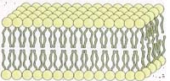
Modelo proposto por Gorter e Grendel (1925)
Extraíram lípidos das membranas dos glóbulos vermelhos e concluíram que existiam lípidos suficientes para formar uma bicamada fosfolipídica, sendo que as caudas hidrofóbicas ficariam viradas para o interior e as cabeças hidrofílicas viradas para o exterior
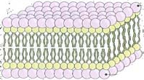
Modelo proposto por Davson e Danielli (1935)
Propuseram um modelo em que a bicamada fosfolipídica seria revestida interna e externamente por uma camada de proteínas, que facilmente se ligariam às extremidades polares hidrofílicas dos fosfolípidos.

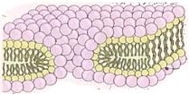
Modelo proposto por Davson e Danielli (1954)
Os mesmos cientistas propuseram uma alteração ao modelo inicial. Deste modo a membrana plasmática possuiria poros revestidos internamente por proteínas, que formariam passagens hidrofílicas através das quais as substâncias polares poderiam atravessar a membrana. As substâncias não polares, por sua vez, atravessariam a membrana diretamente através da bicamada fosfolipídica.
Modelo proposto por Singer e Nicholson (1972) – Modelo do Mosaico Fluido
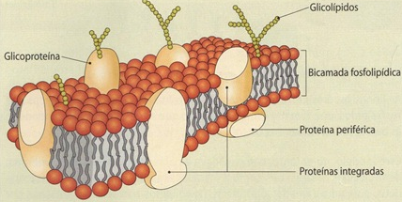
Verificou-se que, quando se sujeitavam as membranas a uma ação enzimática, a camada fosfolipídica era mais facilmente danificada do que as proteínas. Além disso, verificou-se também que algumas proteínas se destacavam da membrana com facilidade, mas outras dificilmente conseguiam ser removidas.
As proteínas da membrana apresentavam regiões hidrofílicas e regiões hidrofóbicas. Se estas proteínas se encontrassem dispostas na superfície dos fosfolípidos, isso implicaria que algumas regiões hidrofóbicas teriam de estar em contacto com a água.

Bicamada Lipídica:
Na bicamada lipídica as cadeias hidrofóbicas dos fosfolípidos estão voltadas umas para as outras e as cabeças polares para o meio extracelular e intracelular, respetivamente.
A bicamada lipídica tem um papel essencialmente estrutural e é dotada de mobilidade, permitindo às moléculas de fosfolípidos executarem movimentos laterais e de flip-flop.

Saber classificar as proteínas membranares.
As proteínas periféricas ou extrínsecas estão à superfície, podendo ser facilmente isoladas da membrana, pois encontram-se associadas por ligações electroestáticas fracas às partes hidrofílicas dos lípidos ou de proteínas integradas.
As proteínas integradas ou intrínsecas estão fortemente ligadas às zonas hidrofóbicas dos lípidos, podendo mesmo atravessar a membrana de um lado ao outro. Quando isto acontece são chamadas proteínas transmembranares.

Estabelecer comparações entre os diferentes tipos de transporte transmembranar: osmose, difusão simples, difusão facilitada e transporte ativo; quanto ao tipo de moléculas transportadas, à forma como se processam, aos gastos energéticos e à sua importância para a célula.

Processos de Transporte:
A membrana plasmática pode facilitar, dificultar ou impedir a passagem de substâncias, uma propriedade designada por permeabilidade seletiva.
O movimento de substâncias da membrana pode ocorrer sem intervenção de moléculas transportadores, transporte não mediado, ou com intervenção dessas moléculas, transporte mediado.

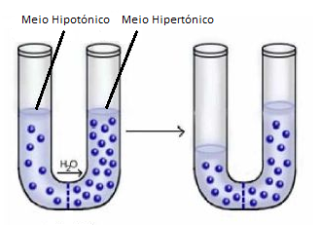
Transporte não mediado:
Osmose:
É o movimento de água do meio com menor concentração do soluto (meio hipotónico) para o meio com maior concentração de soluto (meio hipertónico). Quando a concentração do soluto é igual nos dois meios, eles dizem-se isotónicos e o fluxo de água é igual nos dois sentidos.

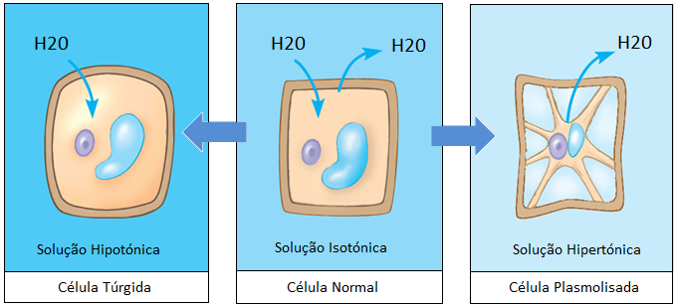

Num meio hipertónico, a água sai da célula por osmose, diminuindo o volume celular - a célula fica num estado de plasmólise.
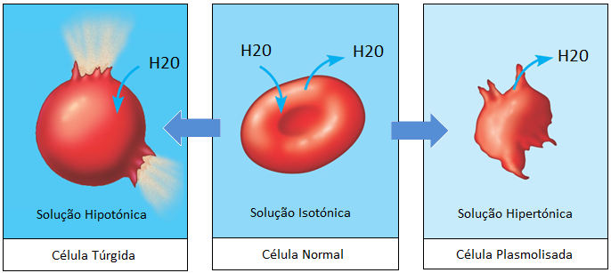
Num meio hipotónico, a água entra por osmose, levando a um aumento do volume celular - a célula fica no estado de turgescência.
Numa célula animal túrgida, quando a entrada de água ultrapassa a capacidade elástica da membrana, ocorre a lise (destruição) celular, isto não sucede nas células vegetais, devido à existência da parede celular.

Difusão Simples:
Na difusão simples as moléculas movimentam-se do meio onde a sua concentração é mais elevada para o meio onde a sua concentração é mais baixa, isto é, a favor de um gradiente de concentração. Quando se atinge um equilíbrio de concentrações, o número de moléculas que atravessa a membrana num sentido é idêntico ao que atravessa no sentido inverso.

A osmose e a difusão simples são processos de transporte passivo, porque a sua ocorrência não implica gasto de energia pela célula.

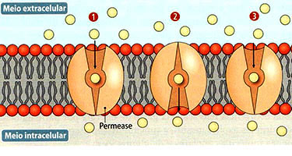
Transporte Mediado:
Difusão Facilitada:
Muitas moléculas polares de dimensões consideráveis atravessam a membrana celular a favor do gradiente de concentração, mediante a intervenção de proteínas transportadoras, denominadas permeases.
Este processo denomina-se difusão facilitada e não exige gastos de energia pela célula, logo é um transporte passivo.
Transporte Ativo:
O movimento de substâncias através da membrana contra um gradiente de concentração, mediante a intervenção de proteínas transportadoras específicas, designa-se de transporte ativo e requer gastos de energia por parte da célula.
Ao contrário do que acontece na difusão facilitada as mudanças de forma na proteína transportadora ocorrem devido à energia resultante da hidrólise de ATP. Nesta situação, as proteínas transportadoras comportam-se como enzimas, sendo designadas ATPases.
(página 68 do manual)

Distinguir os processos de endocitose, fagocitose, pinocitose e exocitose.
Para além dos mecanismos de difusão e transporte de pequenas moléculas através da membrana, existem outros recursos que permitem o transporte, para o interior ou exterior, de partículas com maiores dimensões ou mesmo de pequenas células.
- Endocitose: É o transporte de macromoléculas, de partículas com maiores dimensões ou mesmo de pequenas células, para o interior da célula, por invaginação da membrana plasmática.
Existem vários tipos de endocitose:
Fagocitose: A membrana plasmática engloba partículas de grandes dimensões ou mesmo células inteiras, através da emissão de prolongamentos da membrana, denominados pseudópodes, que englobam a partícula, formando uma vesícula fagocítica que se destaca da membrana para o interior do citoplasma. As vesículas assim formadas fundem-se, geralmente, com lisossomas, dando origem a vacúolos digestivos. Constitui o processo digestivo de muitos organismos unicelulares, mas também pode ser observada em células animais.
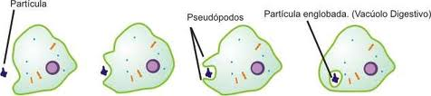

Pinocitose: Constitui um processo semelhante no qual as substâncias que entram na célula são substâncias dissolvidas ou fluidos, elo que as vesículas são de menores dimensões. Ocorre de forma quase contínua, na maioria das células eucarióticas, através da formação de pequenas vesículas, contendo fluidos e solutos.
Endocitose mediada por recetor: É um processo de endocitose em que macromoléculas entram na célula, ligadas à membrana das vesículas de endocitose.

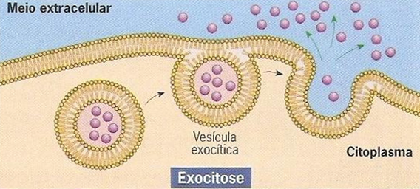
- Exocitose: É o processo inverso à endocitose, no qual as células libertam para o meio extracelular substâncias armazenadas em vesículas. Neste processo, as vesículas de secreção fundem-se com a membrana plasmática, libertando o seu conteúdo para o meio extracelular. A exocitose é fundamental para a célula se livrar de resíduos da digestão intracelular, mas também pode fazer parte do processo digestivo de seres pluricelulares.

Compreender o processo de digestão intracelular, tendo em conta a importância do sistema endomembranar da célula.
A digestão intracelular ocorre no interior das células. Ocorre em vacúolos digestivos, que resultam da fusão de vesículas endocíticas com lisossomas. Existem organitos membranares intervenientes (sistema endomembranar), são eles:
- Retículo Endoplasmático: Extensa rede de membranas, que se distribui por todo o citoplasma. Formado por um conjunto de cisternas (sacos achatados), túbulos e vesículas esféricas. Existe o retículo endoplasmático rugoso (REG), que sintetiza e transporta as proteínas e o retículo endoplasmático liso (REL), que sintetiza e transporta os lípidos.
- Complexo de Golgi: É o conjunto de todos os dictiossomas de uma célula. Cada dictiossoma é composto por cisternas achatadas e empilhadas de forma regular e uma série de vesículas. É responsável pelo armazenamento e secreção de substâncias produzidas pela célula.
- Lisossomas: Pequenas vesículas, mais ou menos esféricas, delimitadas por uma membrana e que contém vários tipos de enzimas. Formam-se a partir do complexo de Golgi. Participam no processo de digestão das substâncias captadas por heterofagia, autofagia e autólise (destruição da célula).

Distinguir o processo de autofagia de heterofagia.
Autofagia: Digestão dos próprios organelos celulares, formando-se para tal vacúolos autofágicos. Este processo permite uma autorrenovação da célula, através da reciclagem dos materiais que a constituem.
Heterofagia: Digestão das substâncias captadas por endocitose, graças às enzimas hidrolíticas provenientes do lisossoma, no vacúolo digestivo.

Conhecer os processos de Ingestão, digestão e absorção.
Ingestão: Consiste na entrada dos alimentos para o organismo.
Digestão: É o conjunto de processos que permite a transformação de moléculas complexas dos alimentos em moléculas mais simples.
Absorção: Consiste na passagem dos nutrientes resultantes da digestão para o meio interno.

Reconhecer a existência de dois tipos de digestão extracelular.
Organismos mais simples como a Hidra ou a Planária (apresenta ramificações) possuem um tubo digestivo incompleto, pois possui uma só abertura. Nestes animais, a digestão ocorre na cavidade gastrovascular, onde são lançadas as enzimas digestivas.
Muitos animais possuem tubo digestivo completo, com duas aberturas: a boca, para a entrada dos alimentos, e o ânus, para a saída dos resíduos. Neste caso, a digestão pode ocorrer em vários órgãos, por processos mecânicos e ações enzimáticas distintas. Minhoca (apresenta uma prega dorsal denominada tiflosole).

Obtenção de matéria pelos Seres Autotróficos

Definir seres autotróficos.
Seres autotróficos – Capacidade de produzir compostos orgânicos a partir de substâncias minerais, utilizando uma fonte de energia externa. Para que o processo de autotrofia ocorra, estes seres utilizam energia luminosa (seres autotróficos), ou energia resultante de reações oxidação-redução de determinados compostos químicos (seres quimioautotróficos).

O que é a fotossíntese?
É o processo autotrófico mais conhecido. É realizada pelas cianobactérias, pelas algas e pelas plantas. Consiste em utilizar a energia luminosa para produzir compostos orgânicos a partir de dióxido de carbono e água. Pode, por isso, dizer-se que estes seres convertem a energia luminosa em energia química.
A clorofila é um pigmento de cor verde, fundamental para a captação da energia luminosa.

Como é que os pigmentos fotossintéticos captam a energia luminosa?
As moléculas dos seres vivos envolvidas em processos, estão adaptadas para captar a radiação existente em maior quantidade no meio ambiente. Essa radiação está entre os 380 nm e os 750 nm e é chamada de luz visível ou branca. A absorção da energia luminosa pelos diferentes pigmentos está relacionada com a configuração eletrónica dos átom9os que os constituem.
Simplificando, pode admitir-se que a radiação é formanda por partículas – fotões – que se propagam sob a forma de ondas com diferentes comprimentos.
Quando um fotão atinge um átomo, um dos eletrões salta para um nível de energia superior. Diz-se então que o eletrão está num estado excitado.
Quando os pigmentos fotossintéticos absorvem a luz, os seus eletrões passam para níveis de energia superiores. Os eletrões excitados podem regressar ao seu estado fundamental, libertando energia sob a forma de calou ou de luz, sendo este último caso designado fluorescência. Contudo, os eletrões excitados podem ser cedidos a outras moléculas vizinhas – acetores -, conduzindo a uma reação fotoquímica em que a molécula que perde os eletrões fica oxidada, enquanto que a molécula acetora fica reduzida. Diz-se por isso, que ocorre uma reação de oxidação-redução.

Descrever as duas fases da fotossíntese.
Fase dependente da luz (fase fotoquímica):
Quando as moléculas de clorofila são atingidas pela luz, origina-se uma corrente de eletrões que se propaga ao longo de uma série de proteínas (acetores) que se encontram dispostas ao longo da membrana interna do cloroplasto.
Este fluxo de eletrões liberta energia que é utilizada para formar ATP, a partir de moléculas de ADP e de um grupo fosfato (P_{i}). Diz-se, por isso, que há transformação de energia luminosa em energia química (que fica armazenada na ligação química que se estabeleceu para formar o ATP).
Além disso, este fluxo de eletrões permite formar moléculas de NADPH, as quais, tal como o ATP, são fundamentais para a formação de compostos orgânicos.
Os eletrões perdidos pela clorofila são repostos pela molécula de água que sofre um fenómeno de fotólise (desdobramento da molécula de água por ação da luz), o que permite a separação dos átomos de hidrogénio (de onde provêm os eletrões para neutralizar a clorofila) e de oxigénio (que é libertado pela planta para o meio ambiente).

Fase não dependente diretamente da luz (fixação de CO₂):
Após a Segunda Guerra Mundial, quando se começou a usar isótopos radioativos, foi possível realizar experiências no sentido de compreender as reações que ocorrem na fase não dependente diretamente da luz.
No início da década de 50 do século XX, um grupo de cientistas liderado por Melvin Calvin, descobriu o percurso do Co₂ desde a sua fixação até à formação de compostos orgânicos, assim como o papel do ATP e do NADPH formados durante a fase dependente da luz.
O conjunto destas reações ficou conhecido como “Ciclo de Calvin”.

Ciclo de Calvin.
Pode-se considerar que o ciclo de Calvin apresenta três fases fundamentais:
Fixação do CO₂;
Produção de compostos orgânicos;
Regeneração da ribulose difosfato (RuDP).

De uma forma mais particular:
- O ciclo de Calvin tem início com a combinação do CO₂ com uma pentose (um glícido formado por 5 átomos de carbono), originando um composto intermédio, instável, com seis carbonos.
- Este composto origina, imediatamente, duas moléculas com 3 átomos de carbono – ácido fosfoglicérico (PGA).
- As moléculas de ácido fosfoglicérico são fosforiladas pelo ATP e posteriormente reduzidas pelo NADPH, provenientes da fase dependente da luz, formando aldeído fosfoglicérico (PGAL)
- Por cada 12 moléculas de aldeído fosfoglicérico formadas, dez são utilizadas para regenerar a ribulose difosfato e 2 são utilizadas para sintetizar compostos orgânicos (glícidos ou outros).
- Para formar uma molécula de glicose, é necessário que o ciclo se realize seis vezes, gastando-se seis moléculas de CO₂, dezoito moléculas de ATP (três por cada ciclo) e doze moléculas de NADPH (duas por cada ciclo).

O aldeído fosfoglicérico, além de ser utilizado para sintetizar glícidos (como a glicose ou a frutose), pode ser convertido noutros compostos orgânicos, como os lípidos (glicerol e ácidos gordos) ou prótidos (aminoácidos).

Durante a fase não dependente diretamente da luz (reações químicas), verifica-se:
A incorporação do CO₂;
A utilização da energia química contida no ATP e poder redutor do NADPH para formar compostos orgânicos.

Quimiossíntese.
Alguns tipos de bactérias têm a capacidade de obter energia através da oxidação de substâncias inorgânicas, usando essa energia para fixar dióxido de carbono, produzindo assim compostos orgânicos.
Estes seres são designados quimioautotróficos, pois produzem os seus próprios compostos orgânicos, utilizando como fonte de energia a oxidação de compostos minerais como o amoníaco (NH₃) ou dióxido de carbono (CO₂).
A quimiossíntese pode, assim, ser considerada um processo de autotrofia alternativo à fotossíntese.

A quimiossíntese é um processo semelhante à fotossíntese, na medida em que conduz à produção de compostos orgânicos. É possível distinguir duas fases:
Uma fase de produção de ATP e NADPH. Durante esta fase, ocorre a oxidação de compostos minerais. Esta oxidação permite a obtenção de protões e eletrões que são transportados ao longo de uma cadeia, no sentido de produzir ATP e reduzir o NADP⁺ a NADPH;
Numa segunda fase, ocorre o ciclo das pentoses e, tal como na fotossíntese, produzem-se compostos orgânicos a partir de dióxido de carbono absorvido, do poder redutor do NADPH e da energia contida no ATP, gerados na primeira fase.

O transporte nas plantas
As plantas que não possuem tecidos especializados na condução de substâncias designam-se por avasculares (musgo). Nestas, a água movimenta-se por osmose através da sua superfície, continuando dessa forma o trajeto no seu interior.
As plantas vasculares possuem dois tipos de tecidos especializados no transporte de substâncias:
O xilema: que conduz a água e os sais minerais (seiva bruta ou xilémica) desde a raiz até às folhas onde se realiza a fotossíntese;
O floema: que transporta em solução os compostos orgânicos resultantes da fotossíntese (seiva elaborada ou floémica) a todas as partes da planta.
Ao movimento das seivas no interior da planta, através dos tecidos condutores, dá-se o nome de translocação.
O xilema e o floema encontram-se e todos os orgão das plantas.

Transporte no xilema:
A captação de água e sais minerais ocorre ao nível da epiderme da raiz, especialmente através da superfície dos pelos radiculares. Estas estruturas constituem prolongamentos das células epidérmicas, que aumentam a sua superfície de contacto com o solo e, consequentemente, a sua capacidade de absorção.
Normalmente, as células epidérmicas possuem uma maior concentração de sais do que o solo. Esta diferença, devida, em parte, à absorção de sais minerais do solo por transporte ativo, provoca a entrada de água por osmose para o interior destas células.
Uma vez no interior do xilema da raiz, a água e os solutos ascendem até às folhas.
Existem duas hipóteses para explicar o movimento unidirecional da água no xilema:

Pressão Radicular:
Pressão exercida no xilema ao nível da raiz. A entrada de sais nas células da raiz, por transporte ativo, conduz a um aumento da sua concentração no meio intracelular. Este aumento provoca o movimento da água para o interior das células, gerando-se uma pressão que força a água a subir nos vasos xilémicos.
A medição dos baixos valores de pressão radicular e a sua inexistência em algumas plantas não permitem a aceitação deste fenómeno como causa fundamental do movimento de água no xilema.

Hipótese de adesão-coesão-tensão:
Esta hipótese é apoiada pelas seguintes evidências:
- Existência de forças de adesão entre as moléculas de água e as paredes dos vasos;
- Existência de forças de coesão entre as moléculas de água, resultantes da ligação por pontes de hidrogénio entre as suas moléculas;
- Existência de forças de tensão geradas nas folhas e resultantes das perdas de água ao nível das células do tecido clorofilino.
De acordo com esta hipótese, a perda de água por transpiração através dos estomas das folhas gera uma tensão que obriga a seiva bruta a sair dos vasos xilémicos para as células do tecido clorofilino em direção aos estomas. As propriedades de coesão e adesão da água permitem a manutenção de uma coluna contínua de água no interior do xilema, da raiz até às folhas, que se desloca de baixo para cima em direção à fonte de tensão. Se os estomas estiverem fechados, a água no interior do xilema tende a manter-se em estado estacionário.

Transporte no xilema:
Hipótese do fluxo de massa:
